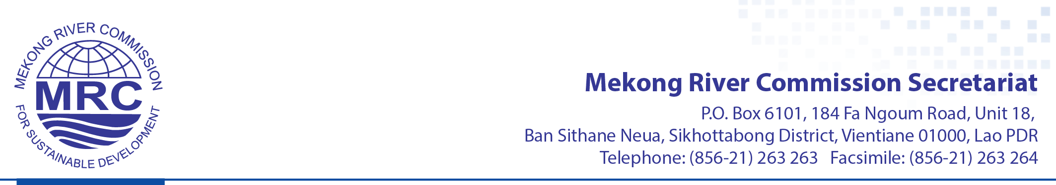

ĐƠN DỰ THI

Cuộc thi viết của Ủy hội Sông Mê Công
“SÔNG MÊ CÔNG CÓ Ý NGHĨA GÌ VỚI BẠN?”
Hạn nộp bài: 15 tháng Ba năm 2018

Phần A: Thông tin cá nhân
1. Họ và tên (như ghi trong hộ chiếu hoặc chứng minh nhân dân):
Giới tính : Nữ Nam Khác
Tên :
Họ :
2. Ngày sinh :
3. Quốc tịch :
4. Nghề nghiệp :
5. Cơ quan :
6. Địa chỉ hiện tại (Phố) :
(Thành phố) :
(Mã bưu điện) :
(Quốc gia) :
7. Di động (và điện thoại cơ quan) :
8. E-mail :

Phần B: Nội dung của bạn
Sử dụng các dòng dưới đây để điền nội dung thi với độ dài không quá 60 từ. Xin hãy cho chúng tôi biết Sông Mê Công có ý nghĩa như thế nào với bạn và mối quan hệ này có tầm quan trọng thế nào.

Phần C: Cam kết
Tôi, người ký tên dưới đây, cam kết rằng nội dung này là nguyên bản, không đạo văn, và chưa hề được xuất bản ở bất kỳ đâu. Tôi hiểu rằng nội dung của tôi có thể bị từ chối nếu bị phát hiện có đạo văn hoặc sao chép hoặc đã từng được xuất bản.

Ngày: Ký tên:

Xin gửi mẫu đơn đã hoàn chỉnh bằng email hoặc bưu điện tới địa chỉ dưới đây:

Ban thư ký Ủy hội Sông Mê Công
Mekong River Commission Secretariat
Office of the Chief Executive Officer
Vientiane, Lao PDR
Tel: + 856 21 263 263
Fax: + 856 21 263 264
Email: writingcontest@mrcmekong.org

